Introduction:

Il est clair que de tous les phénomènes cosmologiques, les trous noirs sont parmi ceux qui ont le plus fascinés les hommes. Il a la particularité d’intéresser aussi bien la communauté scientifique que le grand public, du fait de sa popularité.
Dans cet exposé, j’exposerai tout d’abord une petite définition de ce qu’est un trou noir, puis je parlerai de la partie historique de la connaissance des trous noirs, et enfin des façons connues de les détecter.

Définition :

Un trou noir est simplement un objet céleste comme une planète ou une étoile. Cependant, la particularité de ce corps est sa densité qui est plusieurs milliards de fois supérieure aux autres corps connus. A la surface de ces objets, la force gravitationnelle est telle que la vitesse de libération (vitesse nécessaire pour quitter le champ gravitationnel) est à peu près égale à la vitesse de la lumière (environ 300 000 Km/s).

Les trous noirs résultent de la "mort" d’une étoile possédant une masse très importante (environ 6 fois la masse de notre soleil). Lorsqu'une étoile explose en supernova, elle perd une grande quantité de sa masse et se transforme en une étoile à neutron : une boule de matière exclusivement formée de neutrons et donc extrêmement dense. Le corps obtenu devient alors, en fonction de sa masse:

- une naine blanche pour les plus petites comme notre soleil (jusqu’à 1.4 M¤(masse solaire)).
- une étoile à neutrons pour celles de taille moyenne (entre 1.4 et 3.2 M¤).
- un trou noir pour les plus grosses (plus de 3.2 M¤).

Historique:

La notion de trou noir a pour la première fois été évoquée en 1795 par le physicien Pierre Simon Laplace.
Il a émis une hypothèse en partant de l'idée que la lumière aurait une vitesse finie et qu'il faudrait une vitesse minimale pour arracher une particule à l’attraction d’un champ gravitationnel. Son raisonnement l'a amené à cette théorie:

"Il existe donc dans les espaces célestes, des corps obscurs aussi considérables, et peut-être en aussi grand nombre, que les étoiles. Un astre lumineux de même densité que la terre, dont le diamètre serait deux cent cinquante fois plus grand que celui du soleil, ne laisserait en vertu de son attraction, parvenir aucun de ses rayons jusqu’à nous ; il est donc possible que les plus grands corps lumineux de l’univers soient par cela même invisibles".

Si on diminue fortement le volume d'un corps tout en gardant sa masse fixe, on augmente considérablement le champ gravitationnel qu'il génère. De cette façon, même la lumière ne pourrait s'en extraire.
Plus le champ gravitationnel est important, plus la vitesse de libération est élevée, un corps assez important pour empêcher les rayons lumineux de s'échapper serait alors un trou noir.
Cependant, à l'époque, cette théorie fut vite abandonnée du fait qu'à ce moment, on ne considérait pas que la lumière avait une masse, ce qui rendait l'influence d'un champ gravitationnel sur elle impossible.

C'est finalement en 1905 que la théorie refait surface après qu'Einstein ait définit la lumière comme constituée de particules ayant une masse.
L'idée du trou noir de Pierre Simon Laplace fut donc réintroduite dans le domaine scientifique après la publication de la Théorie de la Relativité d'Einstein en 1915.

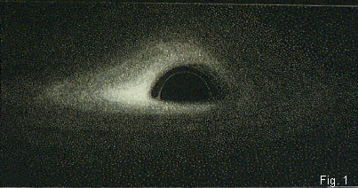

Un objet difficile à observer:

Du fait de sa nature même, un trou noir ne peut pas être directement observé. En effet, tous les corps célestes que nous observons depuis la terre nous sont visible grâce à la lumière qu'ils émettent ou qu'ils réfléchissent or aucune lumière ne peut s'échapper d'un trou noir.

Les astrophysiciens on donc vite compris que la solution était, non pas de chercher à observer directement les trous noirs mais de chercher des phénomènes astronomiques seulement explicables avec la présence de ceux-ci !

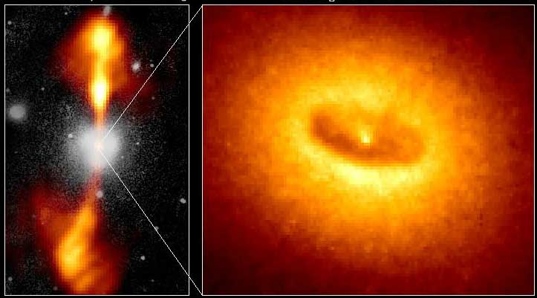
Les trous noirs sont finalement assez simples à détecter lorsqu’ils sont accompagnés d’une étoile "normale", visible de la Terre. On parle de système binaire, les deux étoiles tournent l'une autour de l'autre. Ce qui rend simple cette observation est le fait qu'en général, dans ce cas de figure, un disque d'accrétion se forme autour d'une des deux étoiles puisqu'une certaine quantité de matière de l'étoile "normale" est attirée vers le trou noir.

En cas d'absence d'un disque d'accrétion, on utilise une autre technique. On mesure le spectre infrarouge de l'étoile pour voir si il varie périodiquement.
L’étoile va tourner autour du trou noir de manière périodique et son spectre (et donc sa couleur) va, d’après l’effet Redshift, avoir la particularité d’osciller du bleu au rouge pour nous qui l’observons.
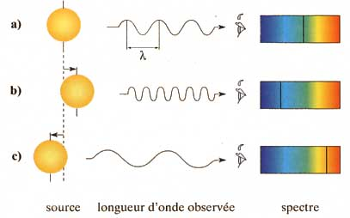

L'effet Redshift est dû au déplacement de la source par rapport à la Terre, et fait que quand un objet source de rayonnement se rapproche de nous, la fréquence de son rayonnement augmente et elle baisse si l’objet s’éloigne.

En étudiant le spectre de l’étoile, on va donc se rendre compte qu’il varie de manière périodique : l’effet Redshift nous montre que l’étoile tourne autour de quelque chose d’invisible et de massif. Ce compagnon invisible est le plus souvent une étoile effondrée et peut donc être un trou noir.
Il faut encore cependant mesurer la masse de ce corps invisible pour s'assurer qu'il est suffisamment massif pour être un trou noir et qu'il n'est donc pas une naine blanche ni une simple étoile à neutrons.

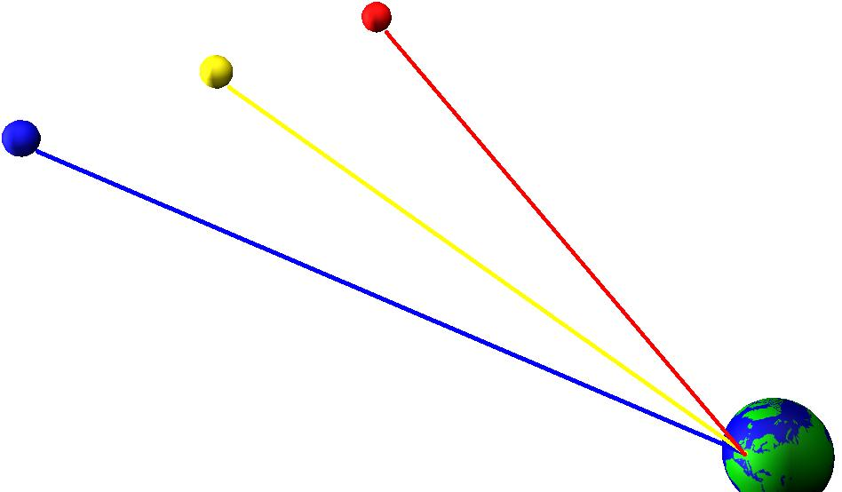
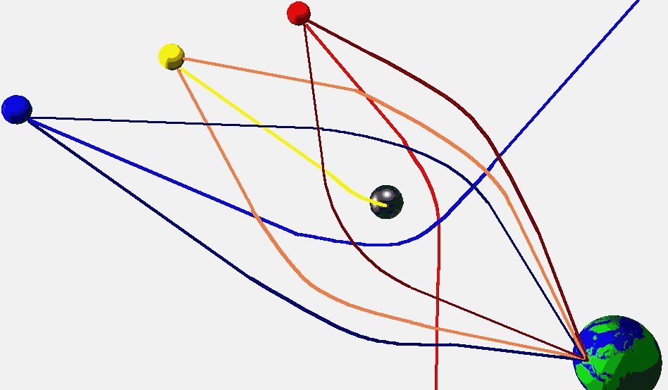

Observation sans trou noir | Observation avec trou noir

Dans le cas d'un trou noir isolé, la détection est beaucoup plus difficile et les cas d'observations beaucoup plus rares. En effet, cette méthode nécessite un peu de chance dans les observations. Elle consiste à observer des mêmes étoiles à différentes périodes de l'année. Si une ou plusieurs étoiles "passent derrière" un trou noir, leur luminosité paraîtra changer anormalement (pour l'observateur) et l'étoile pourra apparaître comme dédoublée parfois. Ceci est du au fait que les rayons lumineux provenant des ces étoiles sont déviés par la force de gravitation du trou noir qui se trouve sur leur chemin.

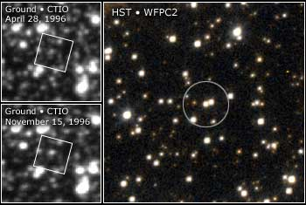
Le cas ci contre est le seul à avoir été observé à ce jour, sur la partie de gauche de cette image, on distingue une différence de luminosité d’une étoile et à droite, on voit bien qu’une étoile s’est "dédoublée".

Sources:

http://www.galacticsurf.com/indexF.htm
http://lucasbfr.free.fr/tpe/plan.htm
http://pages.infinit.net/gafen/
http://pages.infinit.net/mycroft/trousnoirs/index.htm
http://www.discip.crdp.ac-caen.fr/phch/culture/Expo_Laplace/travail8.htm

